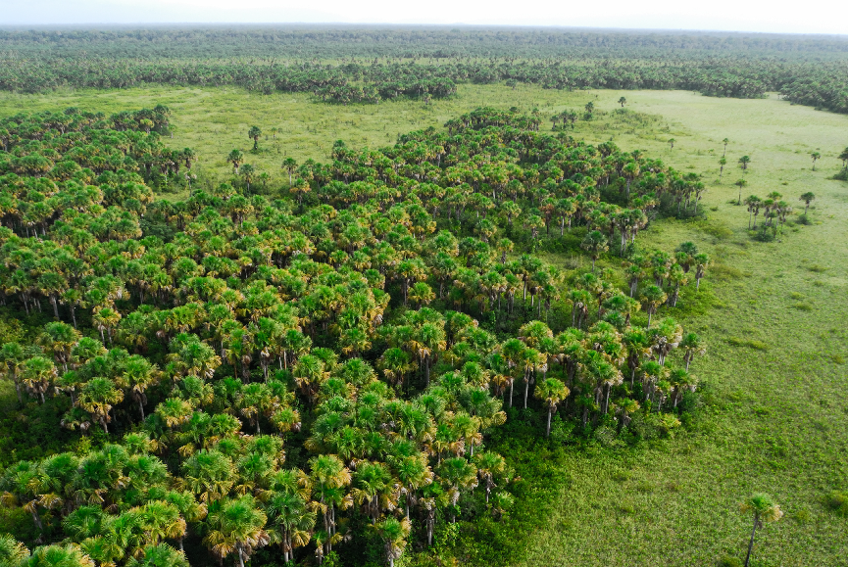
Rapport final
Durée : XX mois
Date de départ :
Date de fin :
Auteur : Organisation - Nom
LIFE4BEST 20XX-XX-XXX
© O. Tostain

Lignes directrices (à supprimer)
*** Cette section vise à vous guider dans l’élaboration de votre rapport final. Merci de la supprimer dans la version finale de votre rapport. ***

Format et contenu
- Nombre de pages : 25 pages maximum (sans les annexes).
- Le rapport doit contenir de manière synthétique toutes les informations utiles afin de bien présenter les réalisations accomplies. Il est important de veiller à sa complétude et à l’exactitude des informations fournies.
- Si vous avez déjà évoqué un point dans une section, veuillez s’il vous plait à ne pas dupliquer l’information dans une autre section mais plutôt y faire référence.
- Lorsque vous décrivez les réalisations accomplies, veuillez-vous assurer que vous apportez tous les éléments tangibles et vérifiables nécessaires.
- Veuillez inclure autant d’annexes que nécessaire dans ce rapport afin d’étayer les réalisations accomplies et activités de communication.
- La réponse à chaque question doit couvrir la période de référence indiquée page 2.
- Veillez à personnaliser tous les champs spécifiés en rouge.

- N’oublier par de mettre à jour la table des matières.

- Les informations fournies ci-dessous doivent refléter les informations financières qui figurent dans le rapport financier.

Informations générales

Titre du projet :
Référence du projet :
Région :
Nom du bénéficiaire coordinateur :
Date de début et date de fin du projet :
Durée totale : XX mois
Montant total du budget du projet (€) à la fin du projet:
Noms des co-bénéficaires :
Date de soumission du rapport :
Nom de la personne contact du projet :
Adresse e-mail de la personne contact du projet :

Table of Contents

Lignes directrices (à supprimer) 1
Informations générales 2
Liste des Acronymes et Abréviations 4
I. Panorama du projet 5
II. Réalisations par rapport aux résultats et objectif du projet 5
IV. Implication des parties prenantes 6
V. Renforcement des capacités 6
VI. Communication et visibilité 6
VII. Durabilité et potentiel de réplicabilité 6
VIII. Leçons apprises / retours sur expérience 7
IX. Informations complémentaires 7
ANNEXES 8
Annexe 1 : Livrable(s) 8
Annexe 2 : Photos des activités et résultats (contenant une légende et les crédits) 8
Annexe 3 : Copies des activités de communication et visibilité (publications, articles, etc.) 8
0

Liste des Acronymes et Abréviations

Panorama du projet

Veuillez fournir un bref panorama du projet en rappelant :
• Le lieu de réalisation des activités du projet (avec une carte si possible).
• Les espèces, habitats, écosystèmes, services écosystémiques concernés, etc.
• La problématique à laquelle le projet s’est attaché.
• L’approche du projet pour répondre à cette problématique.
• Ce que le projet vise à réaliser.

Réalisations par rapport aux résultats et objectif du projet
Veuillez expliquer si le projet a atteint l’objectif et tous les résultats escomptés (comme présentés dans le cadre logique soumis dans votre proposition).
Si non, expliquez pourquoi de manière circonstanciée.
Dans cette section, veillez à :
• Souligner tout impact concret que le projet a réalisé en termes de conservation de la biodiversité/ utilisation durable des ressources naturelles/ adaptation et atténuation au changement climatique/ services écosystémiques.
• Mettre en exergue toute réalisation d’un point de vue du développement local (i.e. bénéfices économiques et sociaux).
Evaluer également si le projet a induit des résultats positifs ou négatifs non escomptés.

- Travail accompli par activités du projet
Décrivez le travail réalisé pour chacune des activités prévues dans votre projet en indiquant :
• Toute activité qui n’aurait pas pu être réalisée.
• Tous les résultats des actions.
• Tout changement dans l’approche du projet par rapport à ce qui était prévu initialement.
• Tout problème rencontré (retard, annulation d’activités etc.) et les mesures de mitigation entreprises le cas échéant.
Cadre logique : penser bien à inclure les informations de rapportage étayant votre cadre logique.
N’OUBLIEZ PAS DE RAJOUTER VOTRE CADRE LOGIQUE ACTUALISE ET COMPLETE en mettant en exergue les résultats pour les indicateurs BEST.

Implication des parties prenantes
Décrivez le soutien ou l’implication de toutes les parties prenantes clés à votre projet :
• Dans quelle mesure ces parties prenantes ont-elles été impliquées dans votre projet ?
Comment évaluez-vous les relations avec le(s) co-bénéficiaire(s) ? Avec les autorités publiques où se déroule le projet ?
• Soulignez toute réalisation notable, leçons apprises, retour d’expérience au regard de cette implication/ participation des différentes parties prenantes.

AJOUTER DES FAITS ET CHIFFRES TANGIBLES

Renforcement des capacités

Décrivez ici les activités et actions de renforcement des capacités déployées durant la période de référence en indiquant
• Des détails les modalités de votre projet pour contribuer au renforcement des capacités au sein du/des territoires concerné(s), le type et l’objet (institutionnel/organisationnel) des actions de formation et d’appui (en financement durable, gestion des ressources humaines, gestion de projet, partenariat, etc.).
• Des éléments tangibles (faits/chiffres) attestant du renforcement des capacités grâce au projet au profit d’organisations ou d’individus au sein du/des territoires concerné(s) voire région concernée.

Communication et visibilité

Présentez les activités de visibilité et de communication du projet au sein du/des territoires/régions concernés, ainsi que toutes les activités et valorisation du projet effectuées (évènements, ateliers, média, etc.) afin de faire connaître le projet et partager ses objectifs et résultats en détaillant :
• Les groupes ciblés par les différentes actions de communication (donnez des chiffres).
• Les documents support élaborés (brochure, flyer, exposition, vidéo, site internet, articles de presse, etc.), avec détails chiffrés en terme de distribution.
Veuillez ajouter les supports en PDF en annexe 3 du rapport.
Précisez également comment la visibilité de la contribution de LIFE4BEST et des bailleurs est- assurée.

Durabilité et potentiel de réplicabilité

• Expliquez comment les résultats et réalisations du projet vont être poursuivis au-delà de la vie du projet et de la subvention BEST.
• Indiquez toute activité qui sera poursuivie au-delà du projet et de la subvention BEST.
• Décrivez les bénéfices et effets du projet à long-terme et fournissez une estimation du potentiel de réplicabilité et de transfert de connaissances et d’expériences issues du projet.

Leçons apprises / retours sur expérience

Cette section concerne les leçons apprises et retours d’expérience de tout niveau y compris administratif, technique, financier, et de gestion par exemple :
Qu’est qui a bien marché et pas du tout au cours de votre projet?
• Si vous aviez à refaire votre projet, que feriez-vous différemment?
• Quelles seraient vos conseils et recommandations d’autres acteurs souhaiteraient faire un projet similaire?
• Comment allez-vous capitaliser ces leçons apprises dans vos futures activités?

Informations complémentaires

Ajouter toute information/commentaire complémentaire utile au rapportage de votre projet qui n’aurait pas déjà été mentionné dans ce rapport.
Si vous pensez que votre projet est une réussite particulière, comment la définiriez-vous ?

ANNEXES

Annexe 1 : Livrable(s)

Annexe 2 : Photos des activités et résultats (contenant une légende et les crédits)

Annexe 3 : Copies des activités de communication et visibilité (publications, articles, etc.)

ATTENTION : Tout changement substantiel doit avoir été notifié au secrétariat BEST et à votre point focal régional BEST par une requête d’avenant à votre contrat de subvention. La requête est soumise à une approbation rendue par le Secrétariat. Une information tardive de tout changement substantiel ne sera pas acceptée et préviendra une validation des rapports.

